МИНИСТЕРСТВО ОБРАЗОВАНИЯ И НАУКИ УКРАИНИ

КРАСНОДОНСКИЙ ГОРНИЙ ТЕХНИКУМ

Реферат по предмету «БЕЗОПАСНОСТЬ

ТЕХНОЛОГИЧЕСКИХ

ПРОЦЕССОВ И ПРОИЗВОДСТВ»

# на тему: «ТРЕБОВАНИЯ К ИСКУССТВЕННОМУ ОСВЕЩЕНИЮ И СРЕДСТВА ЗАЩИТЫ ОТ УФИ*»*

Студента группы 1ЕП-06

Петренко Михаил

Проверила: Дрокина Т.М

Краснодон 2010

**ПЛАН**

1. ТРЕБОВАНИЯ К ИСКУССТВЕННОМУ ПРОИЗВОДСТВЕННОМУ ОСВЕЩЕНИЮ;
2. СРЕДСТВА ЗАЩИТЫ ОТ УЛЬТРАФИОЛЕТОВЫХ ИЗЛУЧЕНИЙ (УФИ).

**1. ТРЕБОВАНИЯ К ИСКУССТВЕННОМУ ПРОИЗВОДСТВЕННОМУ ОСВЕЩЕНИЮ**

**Источники искусственного производственного освещения**. Источниками света при искусственном освещении являются газоразрядные лампы и лампы накаливания.

Газоразрядные лампы предпочтительнее для применения в системах искусственного освещения. Они имеют высокую световую отдачу (до 100 лм/Вт) и большой срок службы (10 000...14 000 ч). Световой поток от газоразрядных ламп по спектральному составу близок к естественному освещению и поэтому более благоприятен для зрения. Однако газоразрядные лампы имеют существенные недостатки, к числу которых относится пульсация светового потока. При рассмотрении быстро движущихся или вращающихся деталей в пульсирующем световом потоке возникает стробоскопический эффект, который проявляется в искажении зрительного восприятия объектов (вместо одного предмета видны изображения нескольких, искажаются направление и скорость движения). Это явление ведет к увеличению опасности производственного травматизма и делает невозможным выполнение некоторых производственных операций.

В системах производственного освещения применяют люминесцентные газоразрядные лампы, имеющие форму цилиндрической стеклянной трубки. Внутренняя поверхность трубки покрыта тонким слоем люминофора, который преобразует ультрафиолетовое излучение газового электрического разряда в видимый свет. Люминесцентные газоразрядные лампы в зависимости от применяемого в них любминофора создают различный спектральный состав света. Различают несколько типов ламп: дневного света (ЛД), дневного света с улучшенной цветопередачей (ЛДЦ), холодного белого (ЛХБ), теплого белого (ЛТБ) и белого света (ЛБ).

Кроме люминесцентных газоразрядных ламп (низкого давления), в производственном освещении применяют газоразрядные лампы высокого давления: лампы ДРЛ (дуговые ртутные люминесцентные); галогенные лампы ДРИ (дуговые ртутные с йодидами); ксеноновые лампы ЛКсТ (дуговые ксеноновые трубчатые), которые в основном применяются для освещения территорий предприятия; натриевые лампы ДНаТ (дуговые натриевые трубчатые), используемые для освещения цехов с большой высотой (в частности, многих литейных цехов).

Применяются для освещения производственных помещений также лампы накаливания, в которых свечение возникает путем нагревания нити накала до высоких температур. Они просты и надежны в эксплуатации. Недостатками их являются низкая световая отдача (не более 20 лм/Вт), ограниченный срок службы (до 1000 ч), преобладание излучения в желто-красной части спектра, что искажает цветовое восприятие. В осветительных системах используют лампы накаливания различных типов: вакуумные (НВ), газонаполненные биспиральные (НБ), биспиральные с криптоноксеноновым наполнением (НБК), зеркальные с диффузно отражающим слоем и др. Все большее распространение получают лампы накаливания с йодным циклом — галоидные лампы, которые имеют лучший спектральный состав света и хорошие экономические характеристики.

**Эксплуатация осветительных установок.** Качественные показатели освещения в производственных помещениях во многом определяются правильным выбором светильников, представляющих собой совокупность источника света и осветительной арматуры. Основное назначение светильников заключается в перераспределении светового потока источников света в требуемых для освещения направлениях, механическом креплении источников света и подводе к ним электроэнергии, а также защите ламп, оптических и электрических элементов от воздействия окружающей среды.

Важной характеристикой светильника является коэффициент полезного действия — отношение светового потока светильника к световому потоку лампы, помещенной в светильник.

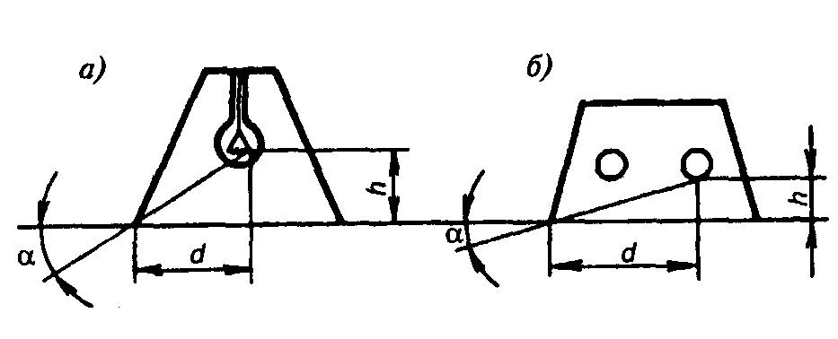

Рис. 1. Защитный угол светильника (α): *а* — с лампой накаливания; *b* — с люминесцентными лампами; *d* — расстояние от края отражателя; *h* — глубина утопления лампы

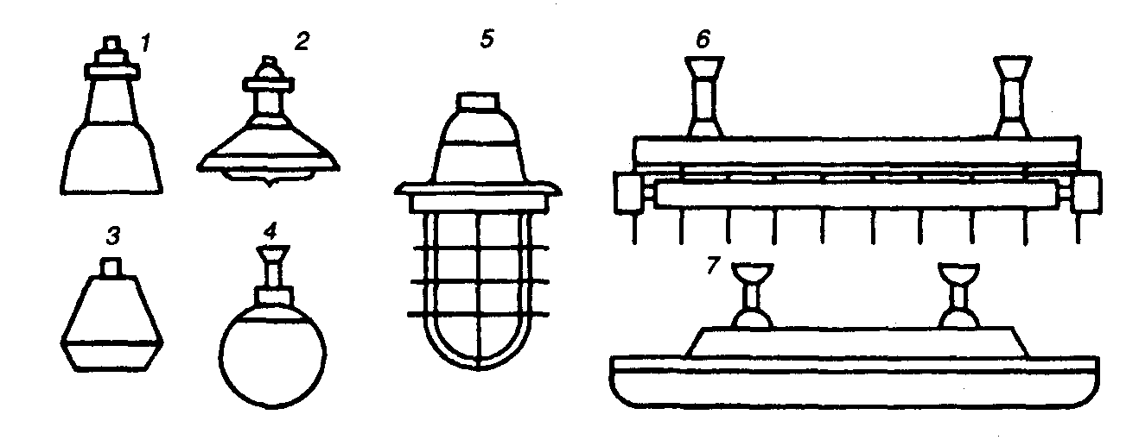

Рис. 2. Основные типы светильников: *1* — «Универсаль»; *2* — «Глубокоизлучатель»; *3* — «Люцетта»; *4* — «Молочный шар»; 5 — взрывобезопасный типа ВЗГ; *6* — типа ОД; *7*—типа ПВЛП

Устранение слепящего действия источника света обеспечивается конструкцией светильника и характеризуется защитным углом, т.е. углом между горизонталью и линией, касательной к светящемуся телу лампы и краю отражателя (рис. 1).

**По конструктивному исполнению** светильники делятся: на открытые, защищенные закрытые, пыленепроницаемые, влагозащищенные, взрывозащищенные и взрывобезопасные. **По распределению светового потока** в пространстве светильники бывают прямого, преимущественно прямого, рассеянного и отраженного света (рис. 2).

Светильники местного освещения часто предусматривают возможность их перемещения и изменения направления светового потока и выполняются с не просвечивающимися отражателями, которые имеют защитный угол не менее 30°.

При эксплуатации осветительных установок производственного освещения необходимо проводить регулярную очистку остекленных проемов и светильников от загрязнений, своевременную замену перегоревших ламп, контроль напряжений в осветительной сети, систематический ремонт элементов светотехнической и электрической частей осветительной установки. Чистка стекол световых проемов должна производиться не менее двух раз в год для помещений с незначительным выделением пыли и не реже четырех раз в год для помещений со значительным выделением пыли. Чистка светильников должна производиться 4...12 раз в год в зависимости от запыленности производственного помещения. Проверка уровня освещенности в контрольных точках помещения или на отдельных рабочих местах производится не реже 1 раза в год.

Основным прибором для измерения освещенности является фотоэлектрический люксметр (Ю — 16, Ю — 117 и др.). Для создания благоприятного светового климата в производственных помещениях важное значение имеет не только правильное проектирование системы освещения, но и цветовое оформление.

**Основные правила цветового оформления производственных помещений** заключаются в следующем: в любом производственном помещении должно быть светло, стены и потолки должны быть окрашены в светлые тона при относительно небольшой насыщенности и высоком коэффициенте отражения. Необходимо использовать также контрасты между теплыми и холодными тонами (если стены окрашены в теплые тона, то оборудование — в холодные, и наоборот). Цветовое решение внутренней отделки помещения должно соответствовать климатической зоне, ориентации по сторонам света, особенностям технологического процесса и т.д. Освещение и цветовое оформление производственных помещений при правильном решении и удачном сочетании оказывают благоприятное влияние на настроение и работоспособность человека, рост производительности труда и снижение числа и тяжести производственных травм.

**Методы расчета общего искусственного освещения рабочих помещений**. Метод светового потока (коэффициента использования) применяется при равномерном расположении светильников и при нормированной горизонтальной освещенности. С помощью этого метода рассчитывают среднюю освещенность поверхности. При этом наиболее целесообразно рассчитывать освещение для помещений со светлым потолком и стенами, особенно при рассеянном и отраженном свете. Световой поток лампы Фл (лм) для ламп накаливания или световой поток люминесцентных ламп светильника рассчитывают по формуле:

,



где *Е* — минимальная нормированная освещенность (лк), принимаемая по СНиП 23-05 — 95 — или отраслевым нормам; — площадь освещаемого помещения, м; *К* — коэффициент запаса, принимаемый по СНиП 23-05 — 95 (1,4 — 1,7); *z* — коэффициент минимальной освещенности, равный отношению . Его значения для ламп накаливания и ДРЛ — 1,15; для люминисцентных — 1,1; — число светильников в помещении; η — коэффициент использования светового потока, представлен в табл. 4.5. Он зависит от индекса помещения *i*, высоты подвеса светильников и коэффициентов отражения стен потолка . Коэффициенты отражения оцениваются субъективно (табл. 1).



Таблица 1. **Значения коэффициентов отражения потолка и стен (%)**

|  |  |  |  |
| --- | --- | --- | --- |
| Состояние потолка | , % | Состояние стен | , % |
| Свежепобеленный | 70 | Свежепобеленные с окнами, закрытыми белыми шторами | 70 |
| Побеленный, в сырых помещениях | 50 | Свежепобеленные с окнами без штор | 50 |
| Чистый бетонный | 50 | Бетонные с окнами | 30 |
| Светлый деревянный (окрашенный) | 50 | Оклеенные светлыми обоями | 30 |
| Бетонный грязный | 30 | Грязные | 10 |
| Деревянный неокрашенный | 30 | Кирпичные неоштукатуренные | 10 |
| Грязный (кузницы, склады) | 10 | С темными обоями | 10 |

Индекс помещения *i* определяют по формуле

,



где *а* и *b* — длина и ширина помещения, м; — число светильников в помещении.



Для расчета общего равномерного и локализованного освещения помещений и открытых пространств, а также местного освещения при любом расположении освещаемых поверхностей применяется **точечный метод**.

Освещенность какой-либо точки *А* горизонтальной поверхности выражается формулой

,



где — сила света (кд), заданная для условной лампы со световым потоком 1000 лм; α — угол между вертикальной плоскостью и направлением светового потока на освещаемую точку; — высота подвеса светильника, м.Относительная освещенность



.



Эта величина численно соответствует освещенности точки *А*, расположенной на том же луче, но на плоскости, по отношению к которой высота установки светильника равна 1 м. Чтобы подчеркнуть, что освещенность рассчитывается не вообще, а для ламп со световым потоком 1000 лм, заменив обозначение освещенности *Е* на *е*, запишем , где *е* — условная освещенность. Хотя относительная освещенность есть функция угла а, ее удобнее изображать кривыми в функции отношения (рис. 4.12). Переход от относительной освещенности к освещенности данной поверхности производится в соответствии с вышеприведенными выражениями. Если же требуется найти освещенность для лампы с произвольным световым потоком *Ф*, то основная формула принимает следующий вид:



.

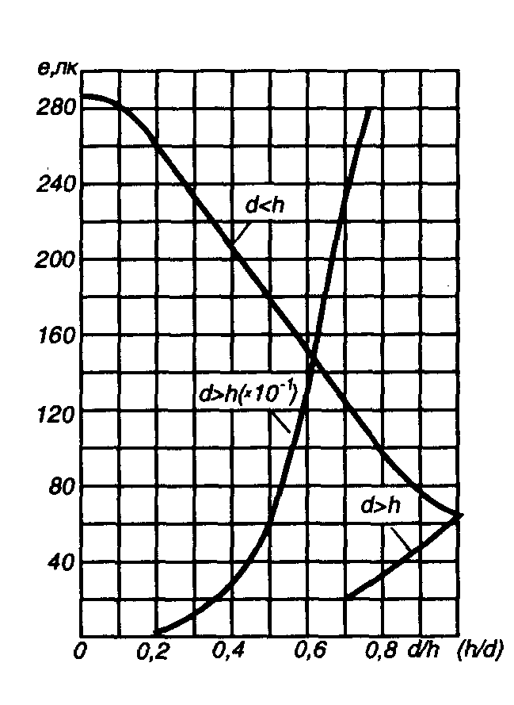

Рис. 3. Кривые относительной освещенности для светильников УПД ДЛР

Кривые относительной освещенности (рис. 3.) позволяют вести расчет с высокой точностью, но при этом требуются определение отношения; *d/h* или *h/d* и деление на *h*2. Пользование пространственными изолюксами устраняет эти операции. Пространственные изолюксы строят для каждого типа светильника, они показывают условную горизонтальную освещенность *е* являющуюся функцией параметров и *d* и *h*.

Порядок расчета освещенности по точечному методу. Выбрать тип и размещение светильников и высоту их подвески . Вычертить в масштабе план помещения со светильниками. На план нанести контрольную точку и найти расстояние *d* от нее до проекций светильников. По пространственным изолюксам горизонтальной освещенно-сти отыскать условную освещенность (*е*) от каждого светильника. Вычислить общую условную освещенность от всех светильников. Рассчитать горизонтальную осве-щенность в контрольной точке по формуле:



,



где μ — коэффициент, учитывающий дополнительную освещенность от удаленных светильников и отраженного светового потока (принимается в пределах 1,1... 1,2); *К* — коэффициент запаса, принимаемый равным 1,3... 1,5 (в зависимости от периодичности чистки светильников).

Если мощность источника света предварительно не выбрана, то ее можно найти по световому потоку

.



**Расчет по удельной мощности** основан на анализе большого количества светотехнических расчетов, выполненных по методу коэффициента использования светового потока. Удельная мощность *W*y — отношение мощности *W* источников света всех осветительных установок освещаемого помещения к освещаемой площади , т.е.



.



Значение удельной мощности зависит от следующих основных факторов: светильников, размещения их в помещениях, мощности и типа ламп, характеристики освещаемого помещения.

Метод применяется при расчете общего равномерного освещения, особенно для помещений большой площади.

## 2. СРЕДСТВА ЗАЩИТЫ ОТ УЛЬТРАФИОЛЕТОВЫХ ИЗЛУЧЕНИЙ (УФИ)

Снижение интенсивности облучения УФИ и защита от его воздействия достигается защитой «расстоянием», экранированием источников излучения; экранированием рабочих мест; средствами индивидуальной защиты; специальной окраской помещений и рациональным размещением рабочих мест.

*Защита «расстоянием»* — удаление обслуживающего персонала от источников УФИ. Расстояния, на которых уровни УФИ не представляют опасности для рабочих, определяются только экспериментально в каждом конкретном случае в зависимости от условий работы, состава производственной атмосферы, вида источника излучения, отражающих свойств конструкций помещения и оборудования и т. д.

Наиболее рациональным методом защиты является экранирование (укрытие) источников излучений. В качестве материалов экрана могут применяться различные материалы и светофильтры, не пропускающие или снижающие интенсивность излучений.

Особое значение имеет защита окружающих от действия излучений. С этой целью рабочие места, на которых имеет место УФИ, ограждаются ширмами, щитками либо устраиваются кабины.

Стены и ширмы в цехах окрашивают в светлые тона с добавлением в краску оксида цинка. Кабины изготовляют высотой 1,8...2 м, причем их стенки не должны доходить до пола на 25...30 см для улучшения проветривания кабин.

Для защиты от УФИ обязательно применяются индивидуальные средства защиты, которые состоят из спецодежды (куртка, брюки), рукавиц, фартука из специальных тканей, щитка со светофильтром, соответствующего определенной интенсивности излучения. Для защиты глаз, например при ручной электросварке, применяют светофильтры следующих типов: для электросварщиков при сварочном токе 30...75А—Э-1;75...200А—Э-2;200...400А—Э-З и при токе 400А—Э-4.

Для защиты кожи от УФИ применятся мази, содержащие вещество, служащее светофильтрами для этих излучений (салол, салицилово-метиловый эфир и пр.), а также спецодежда, изготовляемая из льняных и хлопчатобумажных тканей с искростойкой пропиткой и из грубошерстных сукон. Для защиты рук от воздействия УФИ применяют рукавицы.

**ЛИТЕРАТУРА**

1. Безопасность жизнедеятельности/Под ред. *Русака* О.Н.— С.-Пб.: ЛТА, 1996.

2. *Белов С.В.* Безопасность жизнедеятельности — наука о выживании в техносфере. Материалы НМС по дисциплине «Безопасность жизнедеятельности». — М.: МГТУ, 1996.

3. Всероссийский мониторинг социально-трудовой сферы 1995 г. Статистический сборник.— Минтруд РФ, М.: 1996.

4. Гигиена окружающей среды./Под ред. *Сидоренко Г.И*.— М.: Медицина, 1985.

5. Гигиена труда при воздействии электромагнитных полей./Под ред. *Ковшило В.Е.* — М.: Медицина, 1983.

6. *Золотницкий Н.Д., Пчелиниев В.А..* Охрана труда в строительстве.— М.: Высшая школа, 1978.

7. *Кукин П.П., Лапин В.Л., Попов В.М., Марчевский Л.Э., Сердюк Н.И.* Основы радиационной безопасности в жизнедеятельности человека.— Курск, КГТУ, 1995.

8. *Лапин В.Л., Попов В.М., Рыжков Ф.Н., Томаков В.И.* Безопасное взаимодействие человека с техническими системами.— Курск, КГТУ, 1995.

9. *Лапин В.Л., Сердюк Н.И.* Охрана труда в литейном производстве. М.: Машиностроение, 1989.

10. *Лапин В.Л., Сердюк Н.И.* Управление охраной труда на предприятии.— М.: МИГЖ МАТИ, 1986.

11. *Левочкин Н.Н.* Инженерные расчеты по охране труда. Изд-во Красноярского ун-та, -1986.

12. Охрана труда в машиностроении./Под ред. *Юдина Б.Я., Белова С.В.* М.: Машиностроение, 1983.

13. Охрана труда. Информационно-аналитический бюллетень. Вып. 5.— М.: Минтруд РФ, 1996.

14. *Путин В.А., Сидоров А.И., Хашковский А.В.* Охрана труда, ч. 1.—Челябинск, ЧТУ, 1983.

15. *Рахманов Б.Н., Чистов Е.Д.* Безопасность при эксплуатации лазерных установок.— М.: Машиностроение, 1981.

16. *Саборно Р.В., Селедцов В.Ф., Печковский В.И.* Электробезопасность на производстве. Методические указания.— Киев: Вища Школа, 1978.

17. Справочная книга по охране труда/Под ред. *Русака О.Н., Шайдорова А.А.*— Кишинев, Изд-во «Картя Молдовеняскэ», 1978.

18. Белов С.В., *Козьяков А.Ф., Партолин О.Ф.* и др. Средства защиты в машиностроении. Расчет и проектирование. Справочник./Под ред. Белова С.В.—М.: Машиностроение, 1989.

19. *Титова Г.Н.* Токсичность химических веществ.— Л.: ЛТИ, 1983.

20. *Толоконцев Н.А.* Основы общей промышленной токсикологии.— М.: Медицина, 1978.

21. *Юртов Е.В., Лейкин Ю.Л.* Химическая токсикология.— М.: МХТИ, 1989.